Динамика структурных характеристик
литоральных поселений Macoma balthica (L., 1758)
в вершине Кандалакшского залива Белого моря

С.А. Назарова^{1,2,*}, Е.А. Генельт-Яновский^{1,3}, А.В. Полоскин^{1,3}
1 – Лаборатория экологии морского бентоса (гидробиологии) СПбГДТЮ; 2 – Кафедра ихтиологии и гидробиологии СПбГУ; 3 – Кафедра зоологии беспозвоночных СПбГУ;
* - e-mail: sophia.nazarova@gmail.com

Назарова С.А., Генельт-Яновский Е.А., Полоскин А.В. 200ХХ. Динамика структурных характеристик литоральных поселений Macoma balthica (L., 1758) в вершине Кандалакшского залива Белого моря// Труды Кандалакшского заповедника. Вып. ЖЖ. Город: Издательство: ъъ-ъъ.
В 1992 году в акватории Кандалакшского государственного заповедника было заложено три мониторинговых участка для описания динамики повелений двустворчатого моллюска Macoma balthica: о. Горелый, эстуарий р. Лувеньга и участок материковой литорали. В данной работе представлены данные наблюдений с 1992 по 2007 гг. Для всех участков показано относительно стабильный уровень численности моллюсков. За 16 лет наблюдений было отмечено одно массовое пополнение поселений молодью (1998 г.), однако, судя по данным размерной структуры, незначительное оседание происходило ежегодно. Все три поселения характеризовались сходным характером динамики.

вариант: В работе представлены результаты мониторинговых исследований поселений двустворчатого моллюска Macoma balthica на трех участках литорали кута Кандалакшского залива Белого моря за период 1992-2007 гг.

Nazarova S.A., Genelt-Yanovsky E.A., Poloskin A.V. 200ХХ. Dynamics of structural characteristics of Macoma balthica (L., 1758) local populations in the tide zone of the Kandalaksha Bay, White Sea // Transactions of the Kandalaksha State Nature Reserve. Issue ЖЖ. Город: Издательство: ъъ-ъъ.
Short resume up to 10 lines

Двустворчатый моллюск Macoma balthica (L., 1758) обычен (широко распространен) в Белом море. Макома, благодаря массовости локальных скоплений и легкой доступности на литорали, - удобный модельный объект для изучения динамики поселений моллюсков (Семенова, 1974; Максимович, Кунина, 1982; Максимович, Герасимова, Кунина, 1991; Полоскин, 1996). Кроме того, для многих видов рыб и птиц Белого моря M. balthica является важным кормовым объектом (Азаров, 1963; Перцов, 1963; Гольцев, Полозов, Полоскин, 1997). В связи с этим представляется актуальной возможность прогнозирования обилия данного вида. Основой для этого является анализ динамики локальных популяций.
В связи с этим в 1992 г. в районе Лувеньгского архипелага (Кандалакшский государственный природный заповедник) были заложены три мониторинговых участка для наблюдений за поселениями данного вида. Цель настоящей работы состоит в изучении структуры локальных поселений Macoma balthica на литорали Кандалакшского залива Белого моря.
Материал и методы
Исследования проводились в июле-августе 1992-2007 гг. в ходе экспедиционных работ Группы исследований прибрежных сообществ Лаборатории экологии морского бентоса Санкт-Петербургского дворца творчества юных.
Нами были изучены литоральные поселения M. balthica на трех участках, расположенных на расстоянии до 1,5 км друг от друга: в Илистой губе острова Горелого, в эстуарии реки Лувеньги и на материковой литорали к югу от поселка Лувеньга (рис.1).
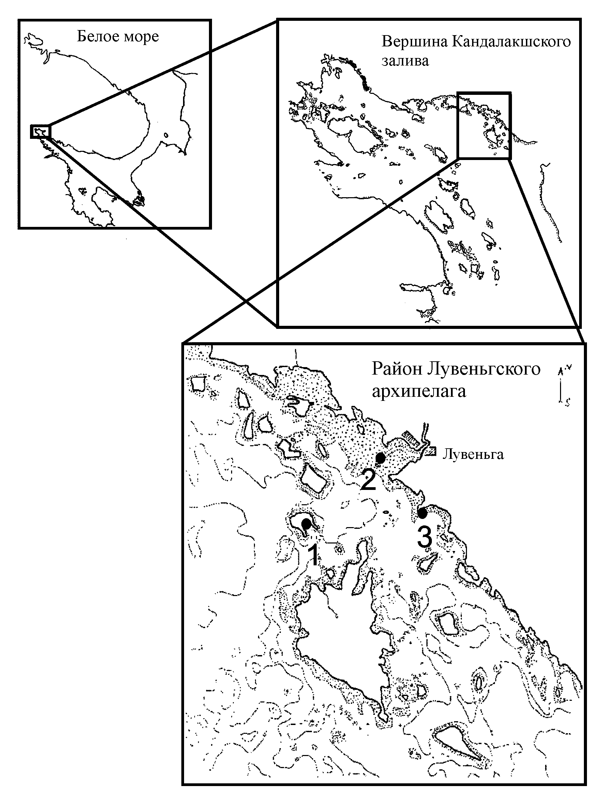
Рис. 1. Район исследований. Места взятия проб: 1 – о. Горелый, 2 – эстуарий р. Лувеньга; 3 – материковая литораль | Fig. 1. The study area. Sampling points: 1 – Gorely Island, 2 – Luvenga River estuary; 3 – mainland tide zone

1. Остров Горелый. Ширина литорали - 24 м. Верхняя часть литорали представляет собой гравийную россыпь, выходящую на приморский луг. Ниже следует илисто-песчаный пляж с редкими некрупными камнями, на котором расположено разреженное поселение Arenicola marina. На расстоянии 15 м от линии штормовых выбросов появляются редкие вкрапления фукоидов, и увеличивается количество мелких камней, но в грунте еще преобладают илистые и песчаные фракции. В данной зоне увеличивается плотность поселения пескожилов. Ниже на литорали, в полосе 17-21 м от штормовых выбросов располагается валунная гряда с поясом фукоидов. В данной зоне пробы отбирались на участках, не закрытых талломами водорослей. У нуля глубин грунт также илисто-песчаный, а плотность поселения Arenicola marina увеличивается относительно среднего горизонта литорали.
2. Эстуарий р. Лувеньги. Ширина литорали - 500 м. На всем протяжении это однородный, и практически горизонтальный илисто-песчаный пляж с плотным поселением пескожилов. Здесь пробы брали на расстоянии 350 метров от линии штормовых выбросов, на нижнем горизонте литорали.
3. Материковая литораль. Здесь отмечено наибольшее разнообразие биотопов. Первые 10 м литорали - гравийно-мелковалунная осыпь со значительным уклоном. Ниже располагается пологий пляж с илистым песком. В этом биотопе отмечены отдельные выбросы пескожилов Arenicola marina и кое-где тонкие маты зеленых водорослей. На расстоянии 19 м от штормовых выбросов пляж ограничен валунной грядой. Далее следует валунная россыпь с плотными поселениями фукоидов. Постепенно россыпь разреживается и между валунами появляются окна илисто-песчаного грунта. Плотность пояса фукоидов также постепенно уменьшается, и к 37 м от штормовых выбросов фукоиды и валуны практически полностью исчезают. Ниже располагается следующий хорошо различимый биотоп – пояс взморника Zostera marina. Сплошные (проективное покрытие около 100%) заросли этих растений на илисто-песчаном грунте простираются до 59 м от штормовых выбросов. Помимо взморника, здесь отмечено большое количество зеленых водорослей с прикрепляющейся на них молодью мидий Mytilus edulis. Нижняя часть участка (59-72 м) осушается только в сизигийный отлив. Илисто-песчаный пляж данного биотопа служит местом обитания пескожилов и большого количества Mytilus edulis, формирующих здесь небольшие агрегации.
На всех участках пробы располагали вдоль трансекты от верхнего до нижнего горизонта литорали. При этом количество проб в каждом биотопе было пропорционально площади этого биотопа. Разовая выборка составляла от 3 до 20 проб с участка (табл. 1). Сборы проводили пробоотборником площадью захвата 1/30 м². В части сборов три пробы площадью 1/30 м² объединяли, и обрабатывали как одну пробу площадью 1/10 м². Грунт выбирали до глубины 5 см и промывали на сите с диаметром ячеи 0,5 мм. В дальнейшем, из проб выбирали всех особей M. balthica и измеряли длину раковины с точностью до 0,1 мм. По данным выборки в каждый момент наблюдений определяли размерную структуру и плотность поселения M. balthica.

Таблица 1. | Table 1.
Характеристика материала по Macoma baltica, район Лувеньгского архипелага | Collected material on Macoma baltica, Luvenga Archipelago Area
пустая ячейка = нет данных | empty cell = no data

Год | Ns – количество проб; S, m² – площадь пробоотборника; N, экз. - суммарный объем выборки
Год | о. Горелый (1) |  |  | эстуарий р. Лувеньга (2) |  |  | материковая литораль (3)
Год | Ns | S, m2 | N, экз. | Ns | S, m2 | N, экз. | Ns | S, m2 | N, экз.
1992 | 13 | 1/30 | 117 | 6 | 1/30 | 33 | 20 | 1/30 | 136
1993 | 17 | 1/30 | 289 | 6 | 1/30 | 122 | 20 | 1/30 | 252
1994 | 4 | 1/10 | 477 | 3 | 1/10 | 244 | 20 | 1/30 | 481
1995 | 4 | 1/10 | 370 | 3 | 1/10 | 135 | 20 | 1/30 | 590
1996 | 4 | 1/10 | 259 | 3 | 1/10 | 101 | 20 | 1/30 | 505
1997 | 4 | 1/10 | 135 | 3 | 1/10 | 65 | 20 | 1/30 | 534
1998 | 4 | 1/10 | 9293 | 3 | 1/10 | 2760 | 20 | 1/30 | 6683
1999 | 4 | 1/10 | 2031 | 3 | 1/10 | 623 | 20 | 1/30 | 2714
2000 | 4 | 1/10 | 1317 | 3 | 1/10 | 577 | 15 | 1/30 | 1249
2001 | 4 | 1/10 | 1004 | 3 | 1/10 | 784
2002 | 4 | 1/10 | 701 | 3 | 1/10 | 584 | 12 | 1/30 | 902
2003 | 4 | 1/10 | 962 | 3 | 1/10 | 689
2004 | 4 | 1/10 | 711 | 3 | 1/10 | 1070
2005 | 4 | 1/10 | 622 | 3 | 1/10 | 530
2006 | 12 | 1/30 |  | 3 | 1/10
2007 | 12 | 1/30 |  | 9 | 1/30

Результаты
Остров Горелый. Численность моллюсков варьировала от 206 (относительная ошибка +18%) до 23233 (+39%) экз./м². Анализ динамики численности позволяет выделить два относительно стабильных периода: 1992-97 и 1999-2007 гг., а также всплеск численности в 1998 г. (рис. 2). Резкое увеличение численности в 1998 г. было связано со значительным пополнением поселения молодью – в размерной структуре преобладают особи размером менее 1 мм (рис. 3). В 1999 г. численность M. balthica снизилась на порядок (с 23233 (+39%) до 5078 (+23%)), и затем происходило ее постепенное снижение до 2002 года. После 2002 года численность моллюсков была стабильна и составляла в среднем 1842 (+8%) экз./м² при недостоверных межгодовых флуктуациях.
Размерная структура M. balthica в поселении на о. Горелом в 1992 г. была мономодальной с модальным классом 8 мм. Однако с 1993 года размерно-частотное распределение становится бимодальным, и такая картина сохраняется до 1997 года. При этом первую модальную группу составляют особи длиной 2-4 мм, а вторую 8-11 мм.

Таблица 2. | Table 2.
Средняя плотность поселений Macoma baltica на постоянных участках, район Лувеньгского архипелага, 1992-2007 гг. | Mean density of Macoma baltica in the fixed areas, Luvenga Archipelago Area, 1992-2007
пустая ячейка = нет данных | empty cell = no data

Год /Year | Средняя плотность, экз/м²/ Mean density, ind*m⁻²
Год /Year | о. Горелый (1) |  | эстуарий р. Лувеньга (2) |  | материковая литораль (3)
Год /Year | M | +m | M | +m | M | +m
1992 | 206 | 37,9 | 55 | 44,3 | 204 | 74,2
1993 | 667 | 132,3 | 203 | 95,4 | 378 | 47,1
1994 | 1193 | 301,6 | 813 | 147,1 | 722 | 92,5
1995 | 925 | 308,1 | 450 | 23,1 | 885 | 89,4
1996 | 648 | 267,9 | 337 | 29,1 | 758 | 82,0
1997 | 338 | 100,9 | 217 | 12,0 | 801 | 92,4
1998 | 23233 | 9034,5 | 9200 | 3662,8 | 5195 | 2048,6
1999 | 5078 | 1168,1 | 2077 | 630,1 | 4071 | 1048,4
2000 | 3293 | 1333,9 | 1923 | 80,9 | 2498 | 286,8
2001 | 2510 | 620,8 | 2613 | 145,0
2002 | 1753 | 502,1 | 1947 | 232,5 | 2255 | 427,1
2003 | 2405 | 241,4 | 2297 | 236,7
2004 | 1773 | 182,1 | 3567 | 401,8
2005 | 2145 | 635,5 | 1747 | 193,4
2006 | 1585 | 301,4 | 1037 | 143,8
2007 | 1390 | 269,2 | 2115 | 242,9

В 1998 г. происходит массовое оседание молоди и до 2001 года размерно-частотное распределение остается мономодальным, а размер модальной группы увеличивается от 1 до 3-4 мм. В 2002 г. появляется вторая модальная группа – особи длиной 2 мм. Моллюски данного размера отмечены в поселении в значительном количестве в 2002-07 гг., и размерная структура вновь становится бимодальной.
2. Эстуарий реки Лувеньги. Численность M. balthica с 1992 по 1997 год была относительно стабильной и не превышала 813 (+18%) экз./м². В 1998 г. было отмечено резкое увеличение численности до 9200 (+40%) экз./м² (рис. 2), связанное с массовым оседанием молоди (рис. 4). В последующий период 1999-2007 гг. численность моллюсков резко снизилась, оставшись, однако, выше значений 1992-1997 гг. При этом наблюдались флуктуации численности моллюсков, а размах варьирования оказался выше по сравнению с периодом 1992-97 гг. (рис. 2).
С 1992 по 2007 гг. в поселении M. balthica на литорали эстуария р. Лувеньги наблюдалась периодическая смена доминирующих размерных групп (рис 4). Так, в 1992 и 1997 гг. в поселении присутствовали только моллюски длиной 5-17 мм. Наиболее значительный вклад особей длиной 1-2 мм в структуру поселения приходится на 1994, 1998 и 2003-2004 и 2007 гг. Таким образом, в данном поселении за период исследований наблюдалось 3 успешных оседания молоди, из которых оседание 1998 г. было самым крупным.

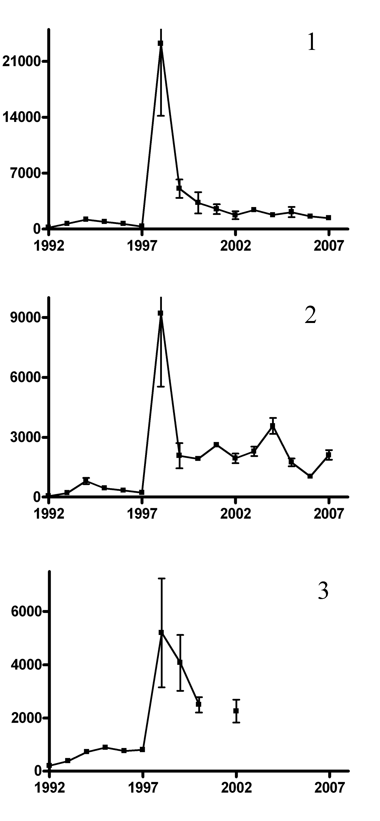
Рис. 2. Динамика численности Macoma balthica: 1 – о. Горелый, 2 – эстуарий р. Лувеньга; 3 – материковая литораль.  По оси абсцисс – годы наблюдений; по оси ординат – численность, экз./кв. м. | Fig. 2. Number dynamics of Macoma balthica: 1 – Gorely Island, 2 – Luvenga River estuary; 3 – mainland tide zone.  X-line – years; Y-line – numbers, ind*m⁻².

Таблица 3. | Table 3.
Размерная структура поселений Macoma baltica, о. Горелый, 1992-2007 гг. | Size structure of Macoma baltica,  Gorely Island, 1992-2007
пустая ячейка = 0 | empty cell = 0

Размерный класс, мм /Size class, mm |  | Год /Year
 |  | 1992 | 1993 | 1994 | 1995 | 1996 | 1997 | 1998 | 1999 | 2000 | 2001 | 2002 | 2003 | 2004 | 2005 | 2006 | 2007
N | 0,1-1,0 |  |  | 2 | 2 |  | 5 | 8616 | 130 | 20 | 40 | 77 | 115 | 19 | 105 | 82 | 43
N | 1,1-2,0 | 1 | 21 | 57 | 64 | 16 | 14 | 190 | 1218 | 467 | 116 | 106 | 184 | 198 | 163 | 187 | 257
N | 2,1-3,0 | 2 | 77 | 67 | 44 | 21 | 2 | 349 | 301 | 263 | 160 | 70 | 42 | 52 | 48 | 23 | 26
N | 3,1-4,0 | 3 | 76 | 21 | 27 | 14 | 6 | 68 | 81 | 160 | 160 | 55,9 | 53 | 38 | 46 | 23 | 13
N | 4,1-5,0 | 3 | 30 | 25 | 29 | 12 | 6 | 4 | 69 | 79 | 124 | 74 | 67 | 34 | 43 | 22 | 19
N | 5,1-6,0 | 5 | 9 | 30 | 16 | 12 | 1 | 7 | 74 | 74 | 111 | 87 | 102 | 29 | 52 | 26 | 9
N | 6,1-7,0 | 18 | 1 | 61 | 22 | 13 | 5 | 8 | 51 | 71 | 79 | 72 | 114 | 47 | 67 | 38 | 11
N | 7,1-8,0 | 23 | 3 | 88 | 19 | 10 | 12 | 5 | 17 | 64 | 77 | 53 | 100 | 66 | 81 | 48 | 23
N | 8,1-9,0 | 15 | 10 | 44 | 38 | 16 | 6 | 9 | 11 | 39 | 59 | 37 | 77 | 80 | 112 | 55 | 50
N | 9,1-10 | 18 | 9 | 25 | 39 | 32 | 16 | 4 | 10 | 20 | 20 | 18 | 44 | 56 | 60 | 70 | 49
N | 10,1-11 | 12 | 13 | 8 | 23 | 48 | 19 | 4 | 15 | 20 | 19 | 8 | 20 | 49 | 47 | 39 | 41
N | 11,1-12 | 11 | 16 | 17 | 20 | 32 | 16 | 8 | 11 | 20 | 16 | 10 | 17 | 27 | 24 | 14 | 10
N | 12,1-13 | 3 | 19 | 13 | 12 | 15 | 15 | 6 | 23 | 11 | 12 | 4 | 6 | 5 | 7 | 6 | 4
N | 13,1-14 | 1 | 2 | 12 | 5 | 11 | 4 | 11 | 10 | 5 | 8 | 1 | 11 | 4 | 3 | 1 | 1
N | 14,1-15 | 1 | 2 | 5 | 5 | 5 | 2 | 3 | 7 | 4 | 2 | 2 | 5 | 2
N | 15,1-16 | 1 |  | 1 | 3 | 1 | 3 |  | 2 |  |  |  | 2 | 3
N | 16,1-17 |  |  | 1 | 1 | 1 | 2 | 1 | 1 |  | 1 |  | 3
N | 17,1-18 |  | 1
N | 18,1-19
N | 19,1-20 |  |  |  |  |  | 1
N | 20,1-21 |  |  |  | 1
N | Всего /Total | 117 | 289 | 477 | 370 | 259 | 135 | 9293 | 2031 | 1317 | 1004 | 675 | 962 | 709 | 858 | 634 | 556
% | 0,1-1,0 |  |  | 0,4 | 0,5 |  | 3,7 | 92,7 | 6,4 | 1,5 | 4,0 | 11,4 | 12,0 | 2,7 | 12,2 | 12,9 | 7,7
% | 1,1-2,0 | 0,9 | 7,3 | 11,9 | 17,3 | 6,2 | 10,4 | 2,0 | 60,0 | 35,5 | 11,6 | 15,7 | 19,1 | 27,9 | 19,0 | 29,5 | 46,2
% | 2,1-3,0 | 1,7 | 26,6 | 14,0 | 11,9 | 8,1 | 1,5 | 3,8 | 14,8 | 20,0 | 15,9 | 10,4 | 4,4 | 7,3 | 5,6 | 3,6 | 4,7
% | 3,1-4,0 | 2,6 | 26,3 | 4,4 | 7,3 | 5,4 | 4,4 | 0,7 | 4,0 | 12,1 | 15,9 | 8,3 | 5,5 | 5,4 | 5,4 | 3,6 | 2,3
% | 4,1-5,0 | 2,6 | 10,4 | 5,2 | 7,8 | 4,6 | 4,4 | 0,0 | 3,4 | 6,0 | 12,4 | 11,0 | 7,0 | 4,8 | 5,0 | 3,5 | 3,4
% | 5,1-6,0 | 4,3 | 3,1 | 6,3 | 4,3 | 4,6 | 0,7 | 0,1 | 3,6 | 5,6 | 11,1 | 12,9 | 10,6 | 4,1 | 6,1 | 4,1 | 1,6
% | 6,1-7,0 | 15,4 | 0,3 | 12,8 | 5,9 | 5,0 | 3,7 | 0,1 | 2,5 | 5,4 | 7,9 | 10,7 | 11,9 | 6,6 | 7,8 | 6,0 | 2,0
% | 7,1-8,0 | 19,7 | 1,0 | 18,4 | 5,1 | 3,9 | 8,9 | 0,1 | 0,8 | 4,9 | 7,7 | 7,9 | 10,4 | 9,3 | 9,4 | 7,6 | 4,1
% | 8,1-9,0 | 12,8 | 3,5 | 9,2 | 10,3 | 6,2 | 4,4 | 0,1 | 0,5 | 3,0 | 5,9 | 5,5 | 8,0 | 11,3 | 13,1 | 8,7 | 9,0
% | 9,1-10 | 15,4 | 3,1 | 5,2 | 10,5 | 12,4 | 11,9 | 0,0 | 0,5 | 1,5 | 2,0 | 2,7 | 4,6 | 7,9 | 7,0 | 11,0 | 8,8
% | 10,1-11 | 10,3 | 4,5 | 1,7 | 6,2 | 18,5 | 14,1 | 0,0 | 0,7 | 1,5 | 1,9 | 1,2 | 2,1 | 6,9 | 5,5 | 6,2 | 7,4
% | 11,1-12 | 9,4 | 5,5 | 3,6 | 5,4 | 12,4 | 11,9 | 0,1 | 0,5 | 1,5 | 1,6 | 1,5 | 1,8 | 3,8 | 2,8 | 2,2 | 1,8
% | 12,1-13 | 2,6 | 6,6 | 2,7 | 3,2 | 5,8 | 11,1 | 0,1 | 1,1 | 0,8 | 1,2 | 0,6 | 0,6 | 0,7 | 0,8 | 0,9 | 0,7
% | 13,1-14 | 0,9 | 0,7 | 2,5 | 1,4 | 4,2 | 3,0 | 0,1 | 0,5 | 0,4 | 0,8 | 0,1 | 1,1 | 0,6 | 0,3 | 0,2 | 0,2
% | 14,1-15 | 0,9 | 0,7 | 1,0 | 1,4 | 1,9 | 1,5 | 0,0 | 0,3 | 0,3 | 0,2 | 0,3 | 0,5 | 0,3
% | 15,1-16 | 0,9 |  | 0,2 | 0,8 | 0,4 | 2,2 |  | 0,1 |  |  |  | 0,2 | 0,4
% | 16,1-17 |  |  | 0,2 | 0,3 | 0,4 | 1,5 | 0,0 | 0,0 |  | 0,1 |  | 0,3
% | 17,1-18 |  | 0,3
% | 18,1-19 |  |  | 0,4 | 0,5 |  | 3,7 | 92,7 | 6,4 | 1,5 | 4,0 | 11,4 | 12,0 | 2,7 | 12,2 | 12,9 | 7,7
% | 19,1-20 | 0,9 | 7,3 | 11,9 | 17,3 | 6,2 | 10,4 | 2,0 | 60,0 | 35,5 | 11,6 | 15,7 | 19,1 | 27,9 | 19,0 | 29,5 | 46,2
% | 20,1-21 | 1,7 | 26,6 | 14,0 | 11,9 | 8,1 | 1,5 | 3,8 | 14,8 | 20,0 | 15,9 | 10,4 | 4,4 | 7,3 | 5,6 | 3,6 | 4,7

3. Материковая литораль. На данном участке в период 1992-1997 гг. поселение M.balthica характеризовалось относительной стабильностью и невысокой численностью (204(+36%) – 885 (+10%) экз./м²). В 1998 г. произошло массовое пополнение поселения молодью (рис. 5), и связанное с этим увеличение численности моллюсков на порядок (5195(+39%) экз./м²), сохранявшееся в течение 1 года. В 1999 г. произошло снижение численности до 2-4 тыс. экз./кв.м., в дальнейшем численность моллюсков изменялась незначительно (рис. 2).

Таблица 4. | Table 4.
Размерная структура поселений Macoma baltica, эстуарий р. Лувеньга, 1992-2007 гг. | Size structure of Macoma baltica population, Luvenga River Estuary, 1992-2007
пустая ячейка = 0 | empty cell = 0

Размерный класс, мм /Size class, mm |  | Год /Year
 |  | 1992 | 1993 | 1994 | 1995 | 1996 | 1997 | 1998 | 1999 | 2000 | 2001 | 2002 | 2003 | 2004 | 2005 | 2006 | 2007
N | 0,1-1,0 |  | 1 |  | 1 |  | 1 | 2535 | 1 | 3 | 2 | 9 | 23 | 71 | 37 | 13 | 50
N | 1,1-2,0 |  | 4 | 23 | 20 |  |  | 102 | 204 | 27 | 57 | 34 | 164 | 370 | 91 | 32 | 430
N | 2,1-3,0 |  | 25 | 26 | 12 | 11 |  | 57 | 317 | 68 | 42 | 20 | 10 | 114 | 51 | 19 | 44
N | 3,1-4,0 |  | 46 | 5 | 2 | 9 |  | 4 | 44 | 155 | 80 | 40 | 13 | 27 | 49 | 13 | 28
N | 4,1-5,0 |  | 20 | 11 | 6 | 6 | 1 | 2 | 21 | 160 | 95 | 81 | 29 | 16 | 29 | 19 | 19
N | 5,1-6,0 |  | 8 | 14 | 10 | 2 | 6 | 2 | 15 | 80 | 150 | 101 | 41 | 23 | 19 | 21 | 13
N | 6,1-7,0 | 1 |  | 26 | 11 | 7 | 5 | 3 | 8 | 23 | 160 | 119 | 94 | 46 | 22 | 25 | 26
N | 7,1-8,0 | 2 | 2 | 40 | 6 | 5 | 6 | 3 | 2 | 26 | 110 | 96 | 123 | 137 | 43 | 29 | 42
N | 8,1-9,0 | 5 |  | 30 | 10 | 11 | 7 | 1 | 1 | 11 | 46 | 49 | 123 | 151 | 79 | 23 | 31
N | 9,1-10 | 4 |  | 23 | 17 | 10 | 4 | 3 | 2 | 9 | 20 | 14 | 43 | 78 | 77 | 41 | 34
N | 10,1-11 | 3 |  | 19 | 22 | 13 | 2 | 13 |  |  | 10 | 10 | 17 | 31 | 21 | 54 | 47
N | 11,1-12 | 4 | 2 | 1 | 6 | 12 | 15 | 12 | 2 |  | 2 | 1 | 1 | 6 | 3 | 18 | 31
N | 12,1-13 | 5 | 3 | 6 | 5 | 6 | 12 | 8 | 1 | 6 | 2 | 2 | 3 |  | 2 | 2 | 12
N | 13,1-14 | 3 | 7 | 5 | 3 | 5 | 4 | 6 | 2 | 4 | 2 | 4 | 3 |  | 1 | 2 | 3
N | 14,1-15 | 2 | 1 | 7 | 4 | 2 | 1 | 4 | 2 | 2 | 4 | 3 | 1 |  |  |  | 4
N | 15,1-16 | 3 | 1 | 8 |  | 1 | 1 | 3 | 1 | 1 | 2 | 1 | 1
N | 16,1-17 | 1 | 1 |  |  | 1 |  | 2 |  | 1
N | 17,1-18 |  |  |  |  |  |  |  |  | 1
N | 18,1-19
N | 19,1-20
N | 20,1-21
N | Всего /Total | 33 | 122 | 244 | 135 | 101 | 65 | 2760 | 623 | 577 | 784 | 584 | 689 | 1070 | 524 | 311 | 814
% | 0,1-1,0 |  | 0,8 |  | 0,7 |  | 1,5 | 91,8 | 0,2 | 0,5 | 0,3 | 1,5 | 3,3 | 6,6 | 7,1 | 4,2 | 6,1
% | 1,1-2,0 |  | 3,3 | 9,4 | 14,8 |  |  | 3,7 | 32,7 | 4,7 | 7,3 | 5,8 | 23,8 | 34,6 | 17,4 | 10,3 | 52,8
% | 2,1-3,0 |  | 20,5 | 10,7 | 8,9 | 10,9 |  | 2,1 | 50,9 | 11,8 | 5,4 | 3,4 | 1,5 | 10,7 | 9,7 | 6,1 | 5,4
% | 3,1-4,0 |  | 37,7 | 2,0 | 1,5 | 8,9 |  | 0,1 | 7,1 | 26,9 | 10,2 | 6,8 | 1,9 | 2,5 | 9,4 | 4,2 | 3,4
% | 4,1-5,0 |  | 16,4 | 4,5 | 4,4 | 5,9 | 1,5 | 0,1 | 3,4 | 27,7 | 12,1 | 13,9 | 4,2 | 1,5 | 5,5 | 6,1 | 2,3
% | 5,1-6,0 |  | 6,6 | 5,7 | 7,4 | 2,0 | 9,2 | 0,1 | 2,4 | 13,9 | 19,1 | 17,3 | 6,0 | 2,1 | 3,6 | 6,8 | 1,6
% | 6,1-7,0 | 3,0 |  | 10,7 | 8,1 | 6,9 | 7,7 | 0,1 | 1,3 | 4,0 | 20,4 | 20,4 | 13,6 | 4,3 | 4,2 | 8,0 | 3,2
% | 7,1-8,0 | 6,1 | 1,6 | 16,4 | 4,4 | 5,0 | 9,2 | 0,1 | 0,3 | 4,5 | 14,0 | 16,4 | 17,9 | 12,8 | 8,2 | 9,3 | 5,2
% | 8,1-9,0 | 15,2 |  | 12,3 | 7,4 | 10,9 | 10,8 | 0,0 | 0,2 | 1,9 | 5,9 | 8,4 | 17,9 | 14,1 | 15,1 | 7,4 | 3,8
% | 9,1-10 | 12,1 |  | 9,4 | 12,6 | 9,9 | 6,2 | 0,1 | 0,3 | 1,6 | 2,6 | 2,4 | 6,2 | 7,3 | 14,7 | 13,2 | 4,2
% | 10,1-11 | 9,1 |  | 7,8 | 16,3 | 12,9 | 3,1 | 0,5 |  |  | 1,3 | 1,7 | 2,5 | 2,9 | 4,0 | 17,4 | 5,8
% | 11,1-12 | 12,1 | 1,6 | 0,4 | 4,4 | 11,9 | 23,1 | 0,4 | 0,3 |  | 0,3 | 0,2 | 0,1 | 0,6 | 0,6 | 5,8 | 3,8
% | 12,1-13 | 15,2 | 2,5 | 2,5 | 3,7 | 5,9 | 18,5 | 0,3 | 0,2 | 1,0 | 0,3 | 0,3 | 0,4 |  | 0,4 | 0,6 | 1,5
% | 13,1-14 | 9,1 | 5,7 | 2,0 | 2,2 | 5,0 | 6,2 | 0,2 | 0,3 | 0,7 | 0,3 | 0,7 | 0,4 |  | 0,2 | 0,6 | 0,4
% | 14,1-15 | 6,1 | 0,8 | 2,9 | 3,0 | 2,0 | 1,5 | 0,1 | 0,3 | 0,3 | 0,5 | 0,5 | 0,1 |  |  |  | 0,5
% | 15,1-16 | 9,1 | 0,8 | 3,3 |  | 1,0 | 1,5 | 0,1 | 0,2 | 0,2 | 0,3 | 0,2 | 0,1
% | 16,1-17 | 3,0 | 0,8 |  |  | 1,0 |  | 0,1 |  | 0,2
% | 17,1-18 |  |  |  |  |  |  |  |  | 0,2
% | 18,1-19
% | 19,1-20
% | 20,1-21

Весь период исследований на материковой литорали преобладали моллюски, длина раковины которых была менее 5 мм. При этом в период с 1992 по 1997 гг. поселение размерная структура данного поселения описывалась в разной степени выраженным двухвершинным распределением с присутствием нескольких «старших» размерных когорт и незначительным преобладанием особей с длиной раковины менее 5 мм (рис 5).
В 1998 г. отмечено резкое увеличение доли особей, относящихся к размерному классу 0-1 мм, а в период с 1999 по 2002 гг. - относящихся к размерному классу 1-2 мм. Абсолютные значения численности моллюсков данной размерной категории уменьшилось с 2315 (+36%) экз./м² в 1999 г. до 510 (+26%) м² в 2002 г.

Таблица 5. | Table 5.
Размерная структура поселений Macoma balthica, материковая литораль,  1992- 2002 гг. | Size structure of Macoma balthica population,  mainland tide zone, 1992-2002
пустая ячейка = 0 | empty cell = 0

Размерный класс, мм /Size class, mm |  | Год /Year
 |  | 1992 | 1993 | 1994 | 1995 | 1996 | 1997 | 1998 | 1999 | 2000 | 2002
N | 0,1-1,0 |  |  | 8 | 2 | 1 | 33 | 2014 | 341 | 10 | 54
N | 1,1-2,0 | 1 | 7 | 29 | 87 | 14 | 65 | 635 | 1543 | 371 | 204
N | 2,1-3,0 | 6 | 33 | 71 | 60 | 31 | 56 | 305 | 259 | 234 | 69
N | 3,1-4,0 | 31 | 58 | 45 | 71 | 50 | 17 | 115 | 137 | 152 | 99
N | 4,1-5,0 | 15 | 17 | 56 | 43 | 52 | 19 | 34 | 102 | 105 | 66
N | 5,1-6,0 | 15 | 18 | 38 | 37 | 43 | 8 | 23 | 70 | 103 | 74
N | 6,1-7,0 | 8 | 10 | 38 | 37 | 34 | 18 | 19 | 49 | 61 | 74
N | 7,1-8,0 | 12 | 9 | 31 | 31 | 35 | 36 | 22 | 33 | 42 | 79
N | 8,1-9,0 | 9 | 14 | 38 | 46 | 41 | 38 | 25 | 25 | 44 | 52
N | 9,1-10 | 14 | 9 | 19 | 47 | 51 | 55 | 35 | 23 | 21 | 52
N | 10,1-11 | 8 | 21 | 18 | 35 | 27 | 45 | 53 | 29 | 26 | 24
N | 11,1-12 | 6 | 21 | 24 | 28 | 41 | 49 | 35 | 14 | 16 | 22
N | 12,1-13 | 4 | 14 | 16 | 23 | 21 | 33 | 34 | 24 | 21 | 12
N | 13,1-14 | 2 | 4 | 18 | 15 | 29 | 17 | 29 | 19 | 13 | 13
N | 14,1-15 | 1 | 8 | 11 | 14 | 14 | 19 | 13 | 23 | 10 | 3
N | 15,1-16 |  | 2 | 8 | 7 | 11 | 13 | 11 | 12 | 11 | 1
N | 16,1-17 | 2 | 3 | 6 | 3 | 3 | 9 | 8 | 6 | 3 | 2
N | 17,1-18 | 1 | 1 | 3 | 3 | 2 | 1 | 5 | 1 | 4
N | 18,1-19 |  | 2 | 4 |  | 4 | 2 | 2 | 2 | 1 | 1
N | 19,1-20 |  | 1 |  |  | 1 | 1 | 2 | 1 | 1 | 1
N | 20,1-21 |  |  |  | 1 |  |  |  | 1
N | Всего /Total | 136 | 252 | 481 | 590 | 505 | 534 | 3419 | 2714 | 1249 | 902
% | 0,1-1,0 |  |  | 1,7 | 0,3 | 0,2 | 6,2 | 58,9 | 12,6 | 0,8 | 6,0
% | 1,1-2,0 | 0,7 | 2,8 | 6,0 | 14,7 | 2,8 | 12,2 | 18,6 | 56,9 | 29,7 | 22,6
% | 2,1-3,0 | 4,4 | 13,1 | 14,8 | 10,2 | 6,1 | 10,5 | 8,9 | 9,5 | 18,7 | 7,6
% | 3,1-4,0 | 22,8 | 23,0 | 9,4 | 12,0 | 9,9 | 3,2 | 3,4 | 5,0 | 12,2 | 11,0
% | 4,1-5,0 | 11,0 | 6,7 | 11,6 | 7,3 | 10,3 | 3,6 | 1,0 | 3,8 | 8,4 | 7,3
% | 5,1-6,0 | 11,0 | 7,1 | 7,9 | 6,3 | 8,5 | 1,5 | 0,7 | 2,6 | 8,2 | 8,2
% | 6,1-7,0 | 5,9 | 4,0 | 7,9 | 6,3 | 6,7 | 3,4 | 0,6 | 1,8 | 4,9 | 8,2
% | 7,1-8,0 | 8,8 | 3,6 | 6,4 | 5,3 | 6,9 | 6,7 | 0,6 | 1,2 | 3,4 | 8,8
% | 8,1-9,0 | 6,6 | 5,6 | 7,9 | 7,8 | 8,1 | 7,1 | 0,7 | 0,9 | 3,5 | 5,8
% | 9,1-10 | 10,3 | 3,6 | 4,0 | 8,0 | 10,1 | 10,3 | 1,0 | 0,8 | 1,7 | 5,8
% | 10,1-11 | 5,9 | 8,3 | 3,7 | 5,9 | 5,3 | 8,4 | 1,6 | 1,1 | 2,1 | 2,7
% | 11,1-12 | 4,4 | 8,3 | 5,0 | 4,7 | 8,1 | 9,2 | 1,0 | 0,5 | 1,3 | 2,4
% | 12,1-13 | 2,9 | 5,6 | 3,3 | 3,9 | 4,2 | 6,2 | 1,0 | 0,9 | 1,7 | 1,3
% | 13,1-14 | 1,5 | 1,6 | 3,7 | 2,5 | 5,7 | 3,2 | 0,8 | 0,7 | 1,0 | 1,4
% | 14,1-15 | 0,7 | 3,2 | 2,3 | 2,4 | 2,8 | 3,6 | 0,4 | 0,8 | 0,8 | 0,3
% | 15,1-16 |  | 0,8 | 1,7 | 1,2 | 2,2 | 2,4 | 0,3 | 0,4 | 0,9 | 0,1
% | 16,1-17 | 1,5 | 1,2 | 1,2 | 0,5 | 0,6 | 1,7 | 0,2 | 0,2 | 0,2 | 0,2
% | 17,1-18 | 0,7 | 0,4 | 0,6 | 0,5 | 0,4 | 0,2 | 0,1 | 0,0 | 0,3
% | 18,1-19 |  | 0,8 | 0,8 |  | 0,8 | 0,4 | 0,1 | 0,1 | 0,1 | 0,1
% | 19,1-20 |  | 0,4 |  |  | 0,2 | 0,2 | 0,1 | 0,0 | 0,1 | 0,1
% | 20,1-21 |  |  |  | 0,2 |  |  |  | 0,0

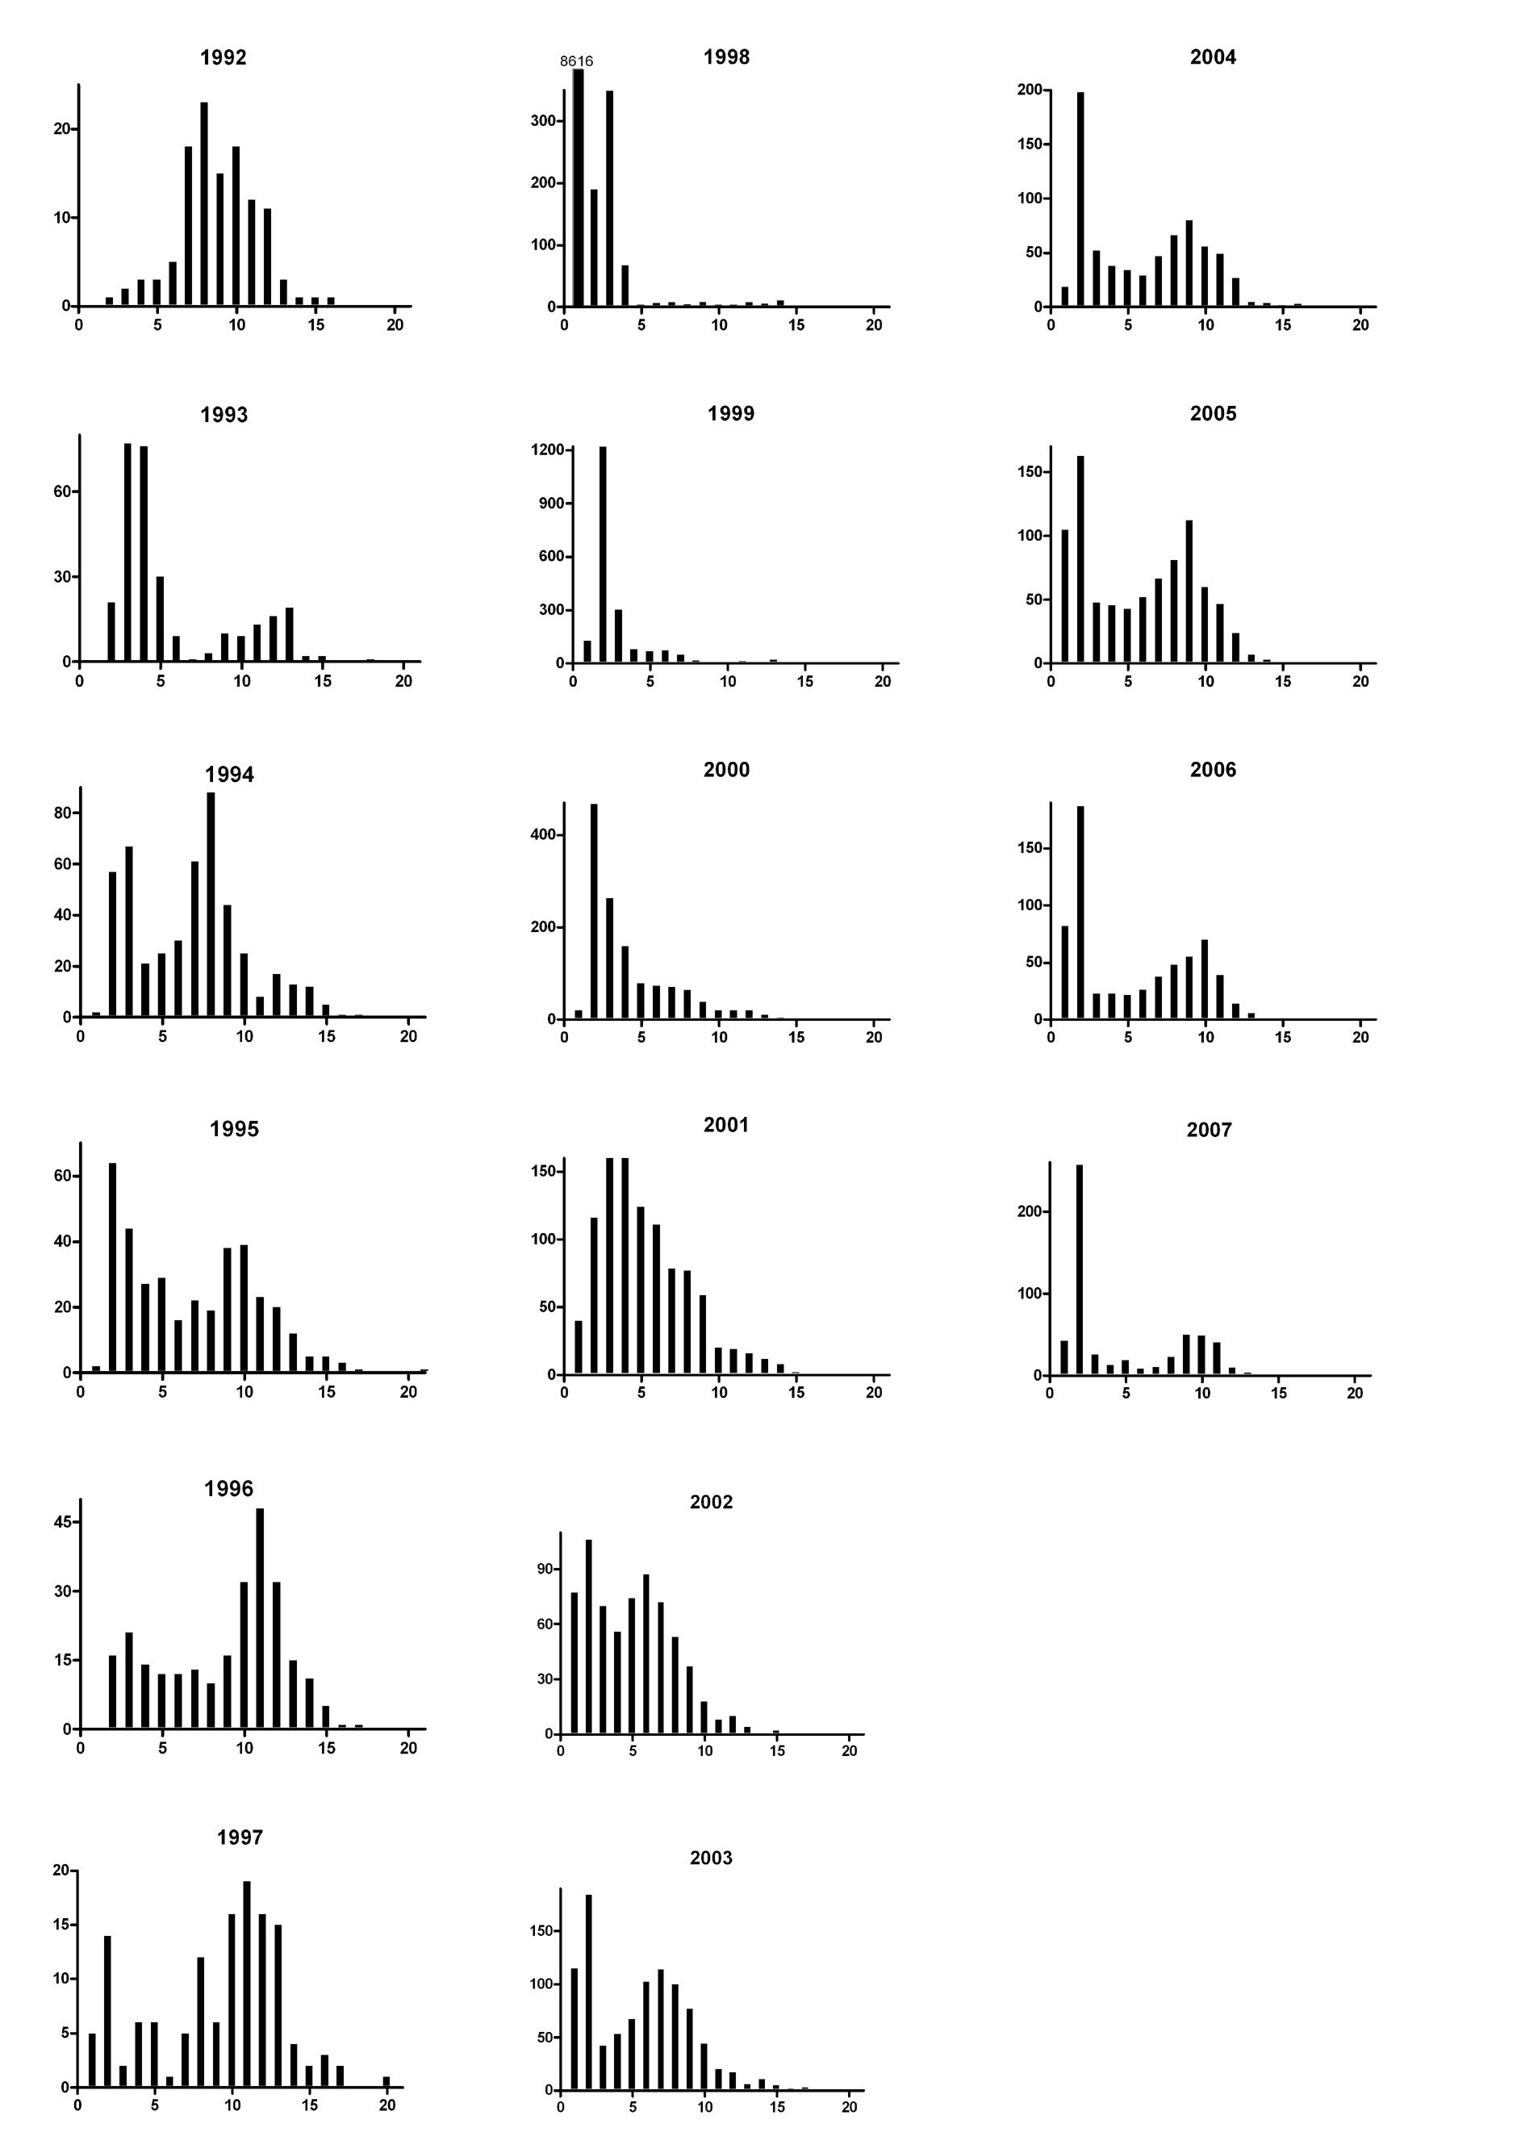
Рис. 3. Динамика размерной структуры поселения Macoma balthica, о. Горелый, 1992-2007 гг.  По оси абсцисс – длина раковины, мм; по оси ординат – количество особей, экз. | Fig. 3. Size structure dynamics of Macoma balthica population, Gorely Island, 1992-2007  X-line – shell length, mm; Y-line – mollusk number, ind.

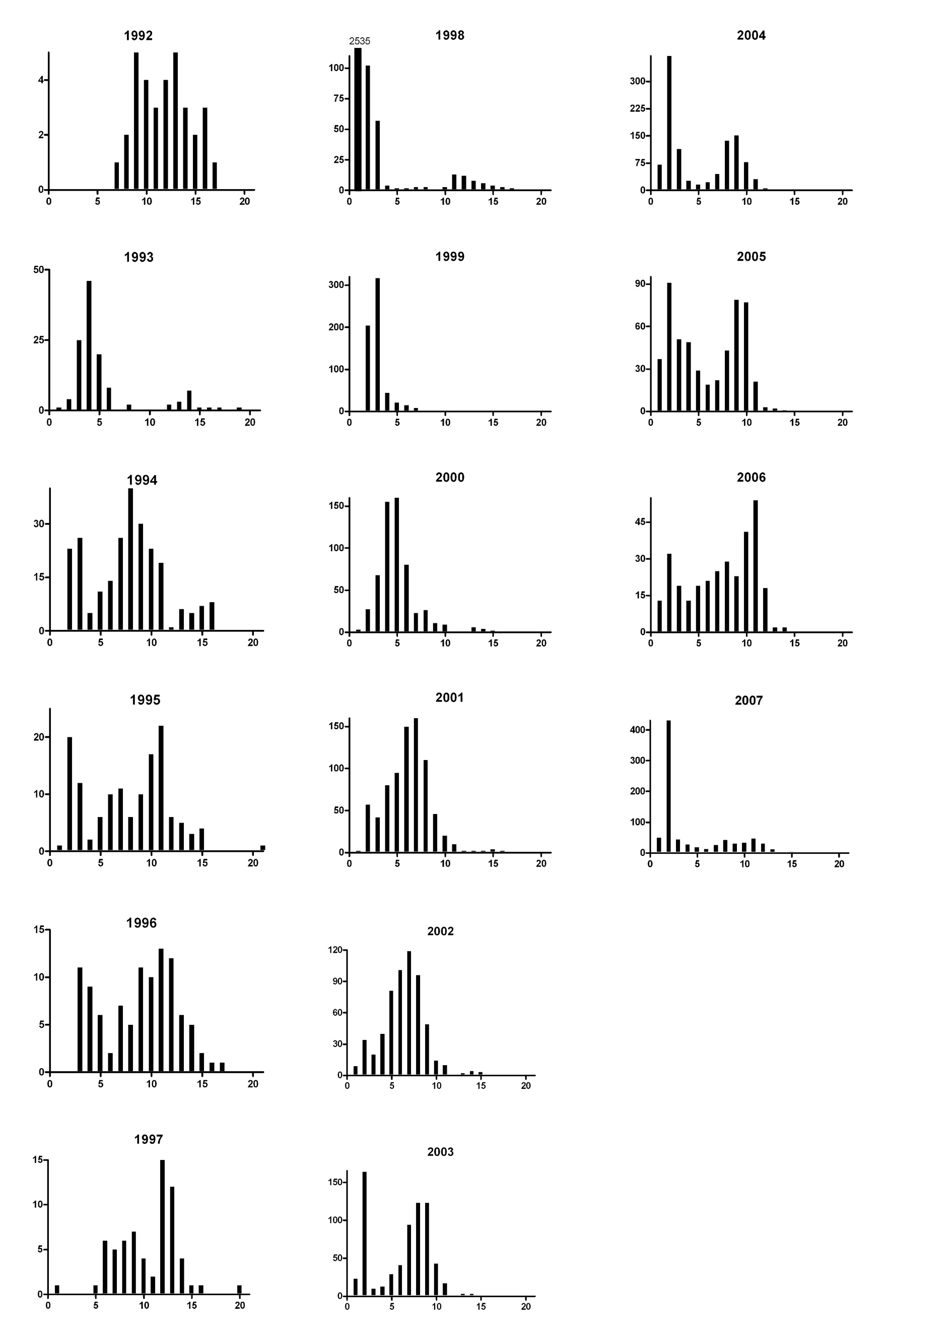
Рис. 4. Динамика размерной структуры поселения Macoma balthica, эстуарий р. Лувеньга, 1992-2007 гг.  По оси абсцисс – длина раковины, мм; по оси ординат – количество особей, экз. | Fig. 4. Size structure dynamics of Macoma balthica population, Luvenga River estuary, 1992-2007.  X-line – shell length, mm; Y-line – mollusk number, ind.

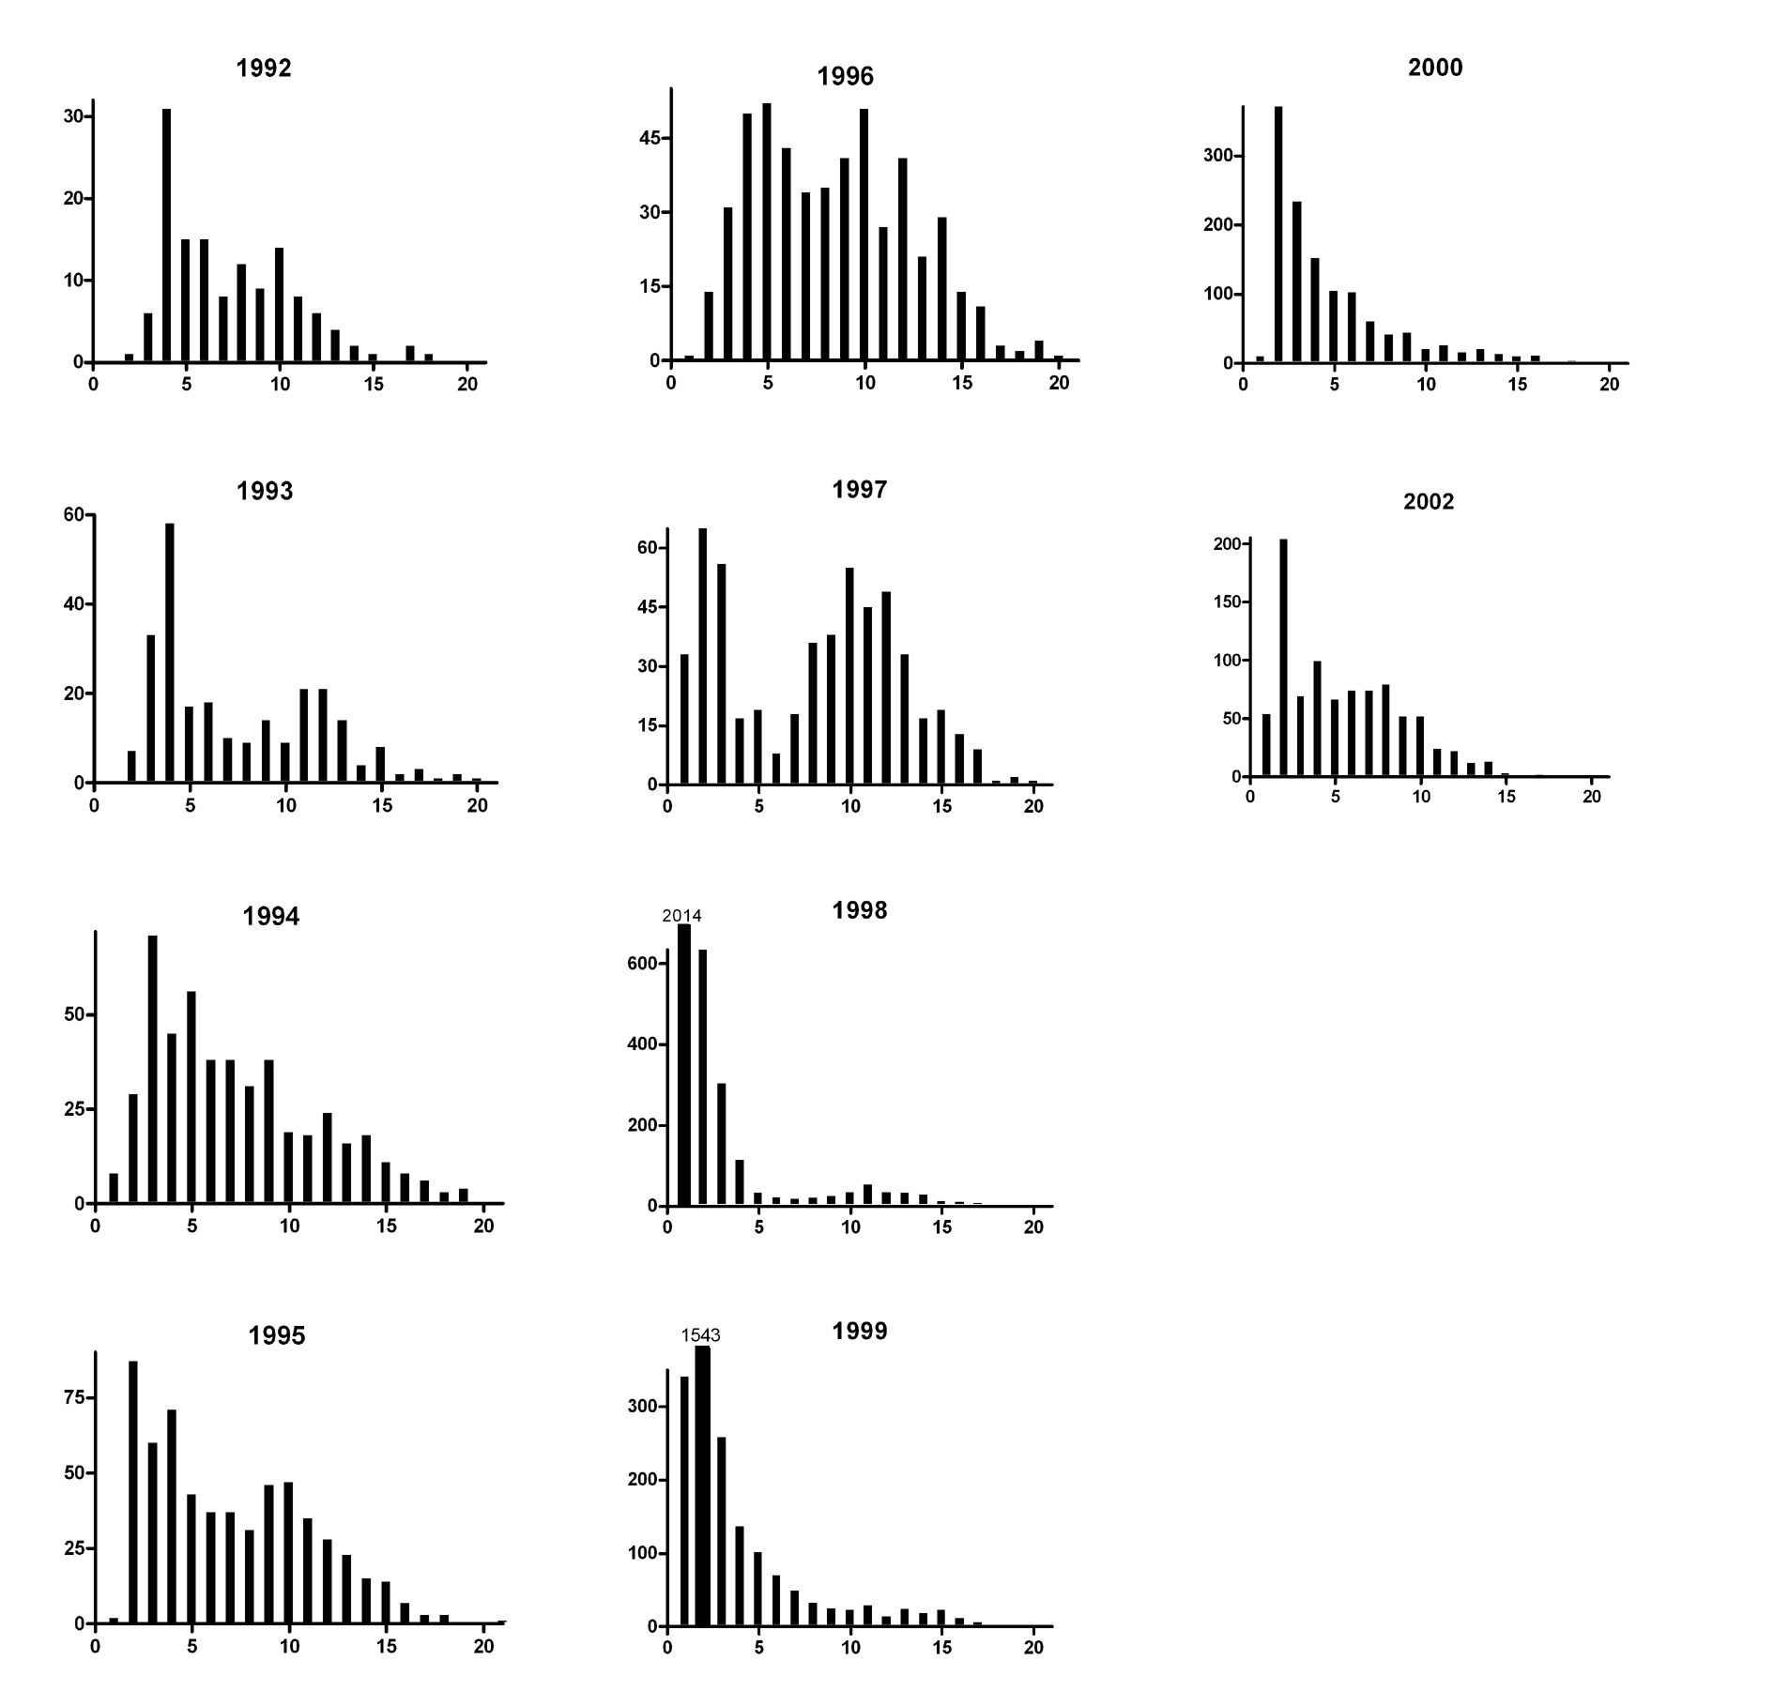
Рис. 5. Динамика размерной структуры поселения Macoma balthica, материковая литораль, 1992-2000 и 2002 гг.  По оси абсцисс – длина раковины, мм; по оси ординат – количество особей, экз. | Fig. 5. Size structure dynamics of Macoma balthica population, Luvenga River estuary, 1992-2000 and 2002.  X-line – shell length, mm; Y-line – mollusk number, ind.

Обсуждение
Численность M.balthica на изученных участках варьировала в широких пределах. Минимальная численность моллюсков была отмечена в эстуарии р. Лувеньга в 1992 г. и составляла 165 (+27%) экз./м², а максимальная на литорали о. Горелый в 1998 г. (23233 (+39%) экз./м²). Так, максимальные численности, отмеченные в данном исследовании, на порядок превышают известные максимальные значения (2885 экз./м²) для Белого моря (Наумов, Скарлато, Федяков, 1987). Однако такие оценки обычно приводятся для особей старше 1 года, и при сравнении численностей M.balthica крупнее 1 мм были получены сопоставимые величины - максимальное значение 2108 (+14%) экз./м² на материковой литорали в районе пос. Лувеньга.
Во всех случаях резкие всплески численности маком вызывались массовым появлением в поселении моллюсков длиной менее 1 мм, а сильное уменьшение к следующему году – значительным элиминированием особей данного размера. Возможно, при таком массовом пополнении основное влияние на смертность спата оказывает «перенаселение» вследствие превышения емкости среды (Зубаха, Полоскин, Гольцев, 2000). Это косвенно подтверждает тот факт, что на материковой литорали к югу от пос. Лувеньга, где эффективность пополнения в 1998 г. была на порядок ниже, чем на других участках, уменьшение численности к 1999 г. было не столь катастрофическим.
Динамика численности моллюсков в исследованных поселениях характеризовалась чередованием периодов относительной стабильности и резкими всплесками численности в годы массового оседания личинок. Однако в большинстве случаев через год после значительного оседания молоди вновь происходило снижение численности, и в дальнейшем она менялась относительно слабо.
Размерная структура во всех исследованных поселениях варьировала. При этом бимодальная структура со временем сглаживалась, и к 1997 г. сформировалось практически равномерное распределение при общей малой численности всех размерных групп. Затем в 1998 г. произошло массовое пополнение поселения молодью, и до 2001-02 гг. можно было наблюдать смещение модального класса по оси размеров при сохраняющейся мономодальной размерной структуре. В 2002 г. произошло восстановление бимодальности, по-видимому, за счет незначительного оседания. Поскольку первую модальную группу в период 2002-07 гг. каждый год составляли особи длиной 1-2 мм, можно предположить, что каждый год происходило оседание молоди, хотя его объем был значительно меньше пополнения 1998 г. Подобные варианты динамики поселений M. balthica были описаны для других участков Кандалакшского залива (Максимович, Герасимова, Кунина,1991).
Таким образом, в вершине Кандалакшского залива локальные поселения Macoma balthica, расположенные в пределах нескольких квадратных километров, имеют сходную динамику. При этом фактические значения численности моллюсков в поселениях могут значительно различаться, что вероятно связано с различной выживаемостью молоди после периодов массового оседания на островных, эстуарных и материковых литоральных отмелях.

Авторы выражают благодарность администрации Кандалакшского государственного природного заповедника и лично А.С. Корякину за внимание к работе; всем участникам Беломорских экспедиций ГИПС ЛЭМБ, проводившим полевые сборы материалов; Дмитрию Вильнеру, Евгению Абрамову и Дмитрию Аристову за частичную компьютерную обработку материалов, а также Н.В. Максимовичу за ценные замечания.

Литература
Азаров В.В. Питание рыб на литорали островов Ряжкова и Лодейного в Белом море (Кандалакшский залив).// Труды ББС МГУ – Труды Кандалакшского государственного заповедника. – Воронеж, 1963. – т.2, вып. 4. – С.35-53.
Гольцев Н.А., Полозов Ю.С., Полоскин А.В. К вопросу об избирательности питания речной камбалы Pleuronectes flessus на литорали Кандалакшского залива Белого моря. // Аничковский вестник. – 1997. – вып. 1. – С.9-22.
Зубаха М.А., Полоскин А.В., Гольцев Н.А. Особенности размножения и пополнения поселений Macoma balthica L. в Белом море. // Вестник СПбГУ. – 2000. – сер. 3, вып. 2 (N11). – С. 108-215.
Максимович Н.В., Герасимова А.В., Кунина Т.А. Динамика структурных характеристик литоральных поселений Macoma balthica (L.) в губе Чупа (Белое море). // Вестник ЛГУ. – 1991. – сер. 3, N2. – С. 23-31.
Максимович Н.В., Кунина Т.А. Структура поселений и рост Macoma balthica на литорали губы Чупа (Белое море). // Биология шельфовых зон мирового океана, тезисы докладов. – Владивосток, 1982. – ч. 1. – С. 148-150.
Наумов А.Д., Скарлато О.А., Федяков В.В. Класс Bivalvia. // Моллюски Белого моря. – Л., 1987. С. 205-557.
Перцов Н.А. Некоторые данные о питании птиц, населяющих острова Северного архипелага Кандалакшского заповедника. // Труды ББС МГУ – Труды Кандалакшского государственного заповедника. – Воронеж, 1963. – т.2, вып. 4. – С.29-34.
Полоскин А.В. Макробентос литорали Лувеньгских шхер Кандалакшского залива Белого моря и некоторые аспекты его динамики. // Дипломная работа. – СПб: СПбГУ. – 1996. – 124 л.
Семенова Н.Л. Распределение двустворчатого моллюска Macoma balthica (L.) в некоторых губах Кандалакшского залива Белого моря. // Труды ББС МГУ. – М., 1974. – N4. С.87-102.

Здесь и далее в скобках указано значение относительной ошибка средней в процентах

